 | 트럼프 행정부의 에너지 정책: 전통에너지로의 회귀?
2016-21 |  | 최현정 연구위원
 |  | 아산정책연구원
 |  | 2016.12.30

1. 트럼프의 에너지 정책 구상과 공약

(1) 전통에너지 자원으로 회귀하는 트럼프

제45대 미국 대통령으로 당선된 도널드 트럼프 에너지 정책의 핵심은 석탄, 석유, 천연가스(셰일가스) 등 화석연료 자원의 개발 및 생산 확대, 즉 전통에너지 자원으로의 회귀이다. 트럼프는 인류의 화석연료 사용에 의한 탄소배출이 기후변화를 야기하는 주원인이라는 과학적 사실 자체를 불신하고 있다. 미국 내 전통에너지 자원의 생산 확대를 통해 완전한 에너지 자립을 이루는 한편, 석유수출기구(Organization of Petroleum Exporting Countries; OPEC)가 주도하고 있는 국제 원유가 결정 등 에너지 시장에서 미국의 협상력을 높이겠다는 것이 트럼프의 ‘미국 우선 에너지정책(American-First Energy Plan)’이다.
트럼프 행정부 에너지 정책의 구체적 모습은 선거기간 동안 발표된 관련 공약들을 통해서 전망해볼 수 있다. 특히 선거 유세 기간이었던 2016년 5월 26일, 석탄과 천연가스 등 화석연료의 주 생산지인 노스 다코타(North Dakota) 주에서 발표한 미국 우선의 에너지 정책 계획에 의하면, 트럼프는 집권 후 100일 안에 다음과 같은 정책들을 실현할 것이라 공언하였다.

- 실업을 초래하는 기후행동계획(Climate Action Plan), 청정수법(Clean Water Rule) 등 오바마 정부의 행정명령들의 폐지
- 석탄 산업의 재생
- 캐나다와의 키스톤 송유관 사업(Keystone XL Pipeline Project) 사업의 재추진
- 연방정부 소유지에서의 자원 개발 허가 동결 해제
- 새로운 채굴 기술(drilling technologies)에 대한 제한 해제를 통한 일자리 창출

2016년 10월 22일 대통령 선거 보름 여를 남기고 트럼프는 게티스버그 (Gettysburg)에서의 연설, ‘취임 후 100일 계획(100-Day Action Plan)’을 통해서 다시 한번 공식적인 정책 구상을 밝혔다.

취임 첫 날, 미국 노동자의 보호를 다음의 정책들을 수립할 것임

  - 셰일, 석유, 천연가스, 그리고 청정석탄(clean coal) 등을 포함한 모든 미국 내 에너지 자원 관련 규제들을 풀어 50조 달러에 달하는 일자리를 창출
  - 키스톤 송유관과 같은 에너지 인프라 사업 추진

행정부 출범 100일 안에 의회와 협력하여 다음의 법안을 통과시킬 것임

- 에너지인프라법(American Energy & Infrastructure Act): 민관협력사업(Public-Private Partnership; PPP) 혹은 세금 감면을 통한 민간투자를 통해서, 세수 증대 없이 10년 간 1조 달러에 달하는 인프라 투자를 유인

트럼프의 미국 우선의 에너지 정책은 2007년부터 비약적으로 투자와 생산이 늘었던 적이 있으나, 국제시장에서의 공급과잉에 의한 국제 유가 하락 및 오바마 행정부의 청정전력계획(Clean Power Plan; CPP)에 의한 발전 분야의 탄소배출 제한 규제 등으로 침체되었던 셰일가스와 셰일오일 관련 산업은 물론, ‘더러운 에너지(dirty energy)’로 여겨지는 석탄 산업에 특별한 정책적 지원을 할 것임을 예고했다. 전임 오바마 대통령의 에너지 정책이 신재생에너지 투자와 지원에 집중되면서 미국 내 풍부하게 매장되어 있는 화석연료 자원 관련 산업들은 침체되어 있던 것이 사실이다. 따라서 트럼프의 새로운 정책 기조는 화석연료 에너지 산업계의 전폭적인 지지를 받고 있다.
2016년 11월 8일, 제45대 대통령 선거에서 트럼프가 가장 높은 득표율을 얻었던 주(state)가 미국의 최대 석탄 생산지 1위인 와이오밍(70.1% 득표)과 2위인 웨스트버지니아(68.7% 득표)였다는 것도 우연은 아니다. 이에 응답하며 선거공약을 지키는 의미에서라도, 새로운 정부의 출범 직후 쇠퇴하고 있는 석탄채굴산업에 과거에는 없던 새로운 정책적 지원이 시작될 것이다. 더불어 오랜 논란 끝에 중지되었던 북미를 관통하는 키스톤 XL 송유관 사업도 다시 추진되면서 친환경 시민단체들과의 갈등도 예상된다.

(2) 신재생 에너지 무용론?

트럼프의 집권 후 과거 오바마의 기후변화 대응 및 탄소배출 감축을 위한 反화석연료 정책 및 신재생에너지 정책은 대대적인 수정이 예상된다. 공식적인 선거공약으로 발표되지는 않았지만 트럼프는 신재생에너지에 대한 연방정부의 지원 정책을 폐지할 것을 언급하기도 했다. 오바마 행정부는 온실가스 배출 감축과 에너지 경제의 지속가능성을 높이기 위해 신재생에너지를 육성하고 화석연료 에너지 자원을 규제하는 데 중점을 두어 왔다. 이에 반해, 트럼프 행정부는 기후변화 대응이나 온실가스 배출 감축과 연계된 에너지 정책에서 벗어나 화석연료를 포함한 가용한 모든 에너지 자원 관련 규제를 폐지하고 생산을 늘려 에너지 공급 자립과 일자리를 창출을 유발하는 에너지 정책을 추진할 것으로 전망된다.
그러나 트럼프 행정부의 에너지 정책이 오바마의 정책적 유산을 파괴하려는 정치적 목적이 아니라 미국 에너지 경제의 부흥과 일자리 제공이 더 큰 목적이라면 이미 고용창출력에 있어서 여타의 전통에너지 산업보다 월등이 앞서 있는 신재생에너지 산업을 정책적으로 제한하는 것에는 한계가 있을 것이다. 이미 신재생에너지 산업이 가져온 경제적 효과에 주목하여 2015년 12월 미국 의회는 민주ㆍ공화 양당의 지지로 신재생에너지 생산세액공제(Production Tax Credit; PTC)나 투자세액공제(Investment Tax Credit; ITC)와 같은 연방 세액공제(tax credit)를 2020년까지 연장한 상태이다. 오바마 재임 시기에 청정전력계획(CPP)과 같은 녹색에너지 정책이 퇴역 군인들의 재교육을 통한 고소득 고용 창출 정책인 신재생에너지 기술자 양성 프로그램(‘Solar Ready Vets’)으로 연계되어 경제적, 산업적 성과를 낳는 등 오바마의 녹색성장 정책이 나름의 고용 창출 성과도 있었다.
트럼프 에너지 정책의 핵심 목적은 신재생에너지 개발을 억제하는 것이 아니라, 미국 내 모든 에너지 자원의 개발을 통해 고용을 창출하고 에너지 자립을 추구함에 있다. 비록 트럼프 행정부가 과거 오바마 행정부처럼 기후변화 대응 탄소배출 감축이라는 환경적 요소에 정책 중심을 두고 있지는 않지만, 신재생에너지도 미국 내 가용한 에너지 자원 중의 하나이며 무엇보다 고용창출력이 크고 성장세에 있는 에너지 산업이라는 점에서 정책적 관심을 받을 여지는 충분하다.

2. 장기 정책 전망: 에너지 정책 vs. 에너지 경제

새로 집권하는 트럼프가 지금까지의 화석연료 제한 정책을 수정하기는 쉽다. 미국의 탄소배출 감축이나 전통에너지에 대한 규제들이 의회 입법을 통해서가 아니라 대통령의 행정명령(executive order)이나 환경보호청(US Environmental Protection Agency; EPA)의 규제를 통해서 이루어져 왔기 때문이다. 그러나 트럼프의 정책적 지원을 받은 화석연료 에너지 산업이 다시 부흥할 수 있는 지는 미지수다. 나아가 트럼프의 화석연료 회귀 에너지 정책이 에너지 시장에 큰 변화를 가져오기에는 근본적 한계가 있다. 에너지 경제와 에너지 시장의 트렌드는 이미 화석연료 에너지를 버리고 신재생에너지 방향으로 움직이고 있다. 트럼프의 에너지 정책이 이런 트렌드를 역행할 수는 없다.

그림 1. 미국 에너지 시장의 균등화발전원가(Levelized Cost of Electricity; LCOE)
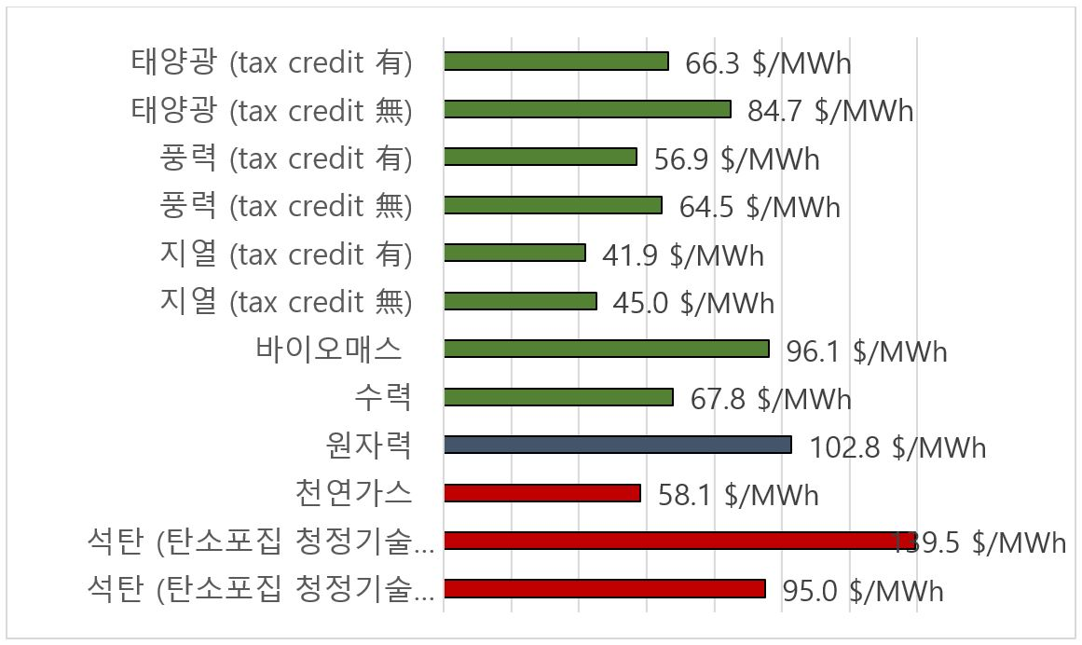
출처: EIA. 2016. Annual Energy Outlook 2016.
주: ‘균등화발전원가(LCOE)’란 발전소의 전 수명기간 동안에 걸쳐 발생된 비용을 단일가격으로 평준화시킨 에너지 가격으로서 에너지원의 경제성을 비교·평가하는데 이용되며, 본 자료는 지역별 편차 없이 향후 5년 후인 2022년까지의 발생비용을 고려하고 있음

(1) 생산 경제성에서 앞서는 신재생 에너지

트럼프는 에너지 시장에서 쇠퇴하고 있는 석탄채굴산업 및 석탄화력발전사업을 ‘청정석탄(clean coal)’이라는 말로 포장하며 부활을 약속했고 정책적 지원이 뒤따를 것이다. 그러나 청정기술이 더해진 석탄에너지는 이미 신재생에너지에 비해 훨씬 더 경제적이지 않고, 에너지 시장에서 자연스럽게 경쟁력을 잃어갈 수밖에 없다. 화력발전의 전력 생산 비용은 계속 증가해 왔음에 반해서, 신재생에너지를 활용한 전력 생산 비용은 빠르게 경제성을 갖게 되었다. 2015년 태양광 모듈 가격은 2009년 대비 75% 이상 하락했으며, 태양광 발전기기 총 설치 비용 역시 50% 가까이 하락하였다. 앞으로 10년 안에 이 비용은 다시 절반 가까이 하락할 것이다. 신재생에너지 발전설비의 비용 하락은 생산 전력 가격 측면에서도 경쟁력을 가져온다. 2013년 이후부터 규모의 경제 실현과 대규모 태양광 발전소 건설로 지난 3년간 신재생에너지의 전력 생산가격이 20% 이상 하락하였다. 결국 전세계적으로는 2020년 신재생에너지 발전단가와 기존의 화석연료를 이용하는 발전단가가 같아지는 균형점, 즉 ‘그리드 패리티(grid-parity)’가 실현될 전망이다.

그림 2. 태양광 발전기기 총 설치 비용의 국제 평균 가격 변화 추이 2009-2025
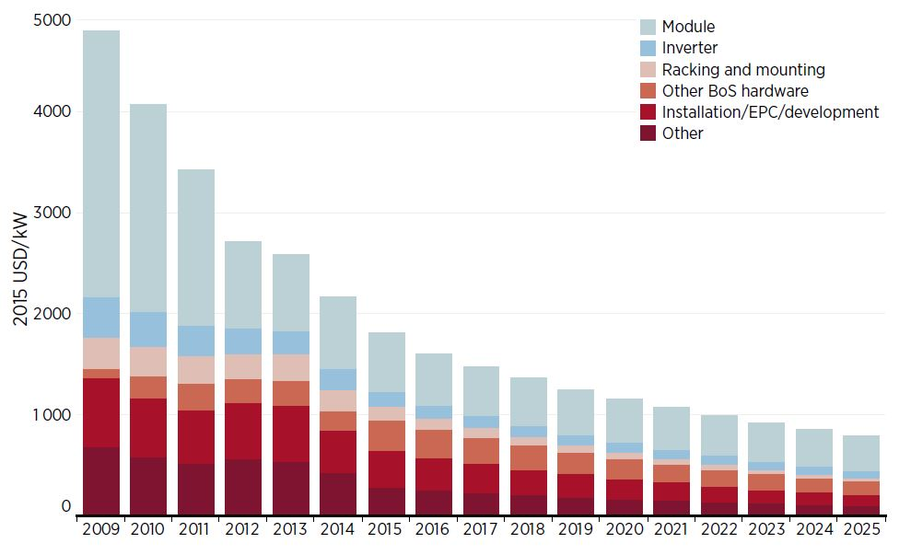
출처: IRENA. 2016. Power to Change: Solar and Wind Cost Reduction Potential to 2025.

국가의 장기 에너지 수급 전략 및 에너지 산업 전망에 있어서도 신재생에너지의 경제성과 석탄 에너지의 비경제성 확대로 말미암아 석탄 에너지 관련 산업은 사양(phasing-out) 산업으로 여겨지고 있다. 벨기에, 룩셈부르크 등 유럽연합(EU)의 7개 국가들은 이미 석탄 발전소를 퇴출시켰다. 1882년 인류 최초로 석탄 증기 발전을 시작하며 산업혁명을 선도한 영국의 경우 2025년까지 석탄 발전을 퇴출시키기로 결정하였고, 프랑스는 2013년까지, 포르투갈은 2020년, 오스트리아는 2025년, 캐나다, 핀란드, 덴마크는 2030년까지 석탄 발전을 퇴출시키기로 결정한 바 있다. 미국 오레곤 주에서도 연방정부의 정책과는 별개로 2035년까지 석탄 발전을 퇴출시키기로 결정하는 등, 석탄은 과거의 경제성과 시장성을 잃었다. 따라서, 트럼프가 공언하고 있는 오바마 행정부 녹색성장 정책의 핵심인 청정전력계획(CPP)의 무력화나 화석연료 회귀 정책의 실현과 상관없이, 미국 내에서 석탄 자원을 기반으로 하는 발전소들은 2030년 이전에 퇴출되고, 신재생에너지 자원의 활용은 증가할 것으로 전망되고 있다.

그림 3. 시나리오 별 미국 내 (추가ㆍ퇴출) 발전설비용량, 2015-2040 (GW)
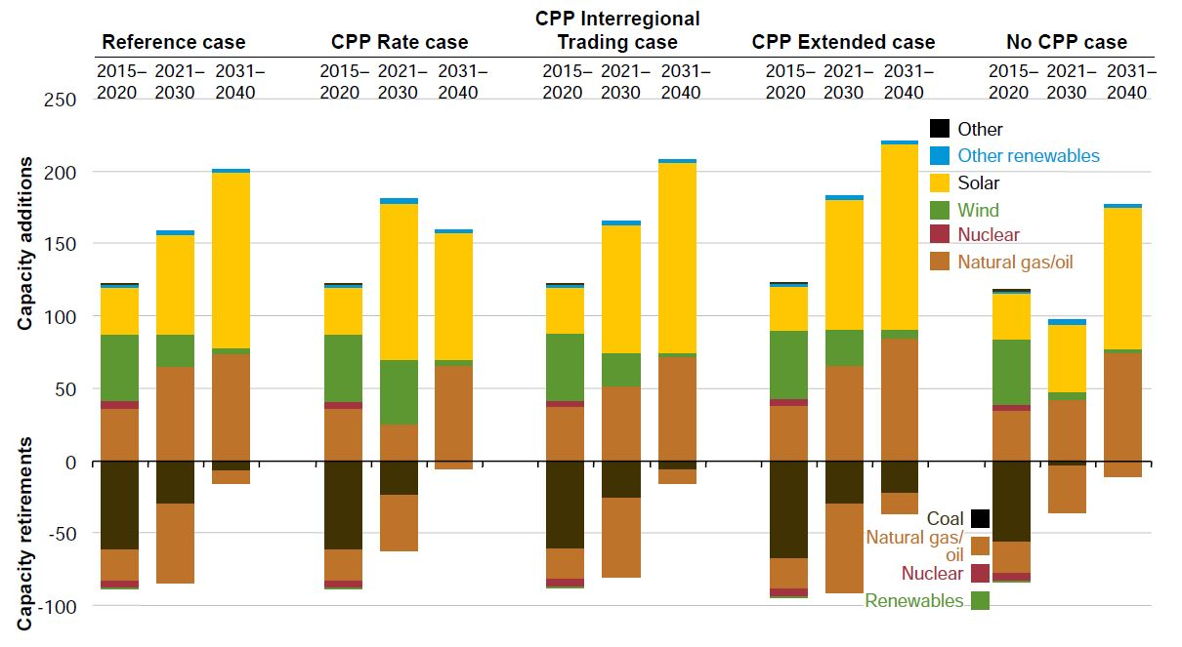
출처: EIA. 2016. Annual Energy Outlook 2016. Washington DC: US Energy Information Administration.

(2) 지속 증가할 신재생에너지 관련 투자

신재생에너지의 경제성이 빠르게 향상되었고, 미래 에너지 시장에 대한 관심과 고용창출효과가 큰 미래 수익 산업으로서의 믿음도 높아졌다. 미국 에너지 시장에서 트럼프의 집권 초기 단기간의 충격이 있을지라도 에너지 시장에서의 신재생에너지에 대한 관심과 투자는 사라지지 않을 것이다. 신재생에너지의 경제성 향상 및 기술의 저변 확대로 인해서, 저개발국가들을 포함 많은 국가들이 ‘100% 신재생에너지’ 전략에 동참하고 있다. 미국에서도 오레곤과 하와이 주는 2045년까지 모든 발전의 100% 신재생에너지 사용을 결정했다. 버몬트 주는 2032년까지 75%, 캘리포니아와 뉴욕 주는 2030년까지 50%의 에너지를 신재생에너지 자원으로부터 얻기로 결정했다.
미국 내 에너지 공급 차원뿐만이 아니라, 기술 및 설비 수출 산업으로서 신재생에너지 산업은 유망하다. 블룸버그(Bloomberg New Energy Finance)의 New Energy Outlook 2016에 의하면, 2016년부터 2040년까지 11.4조 달러에 달할 것으로 예상되는 전 세계의 발전 분야 투자 중 신재생에너지에 대한 투자는 7.8조 달러, 화석연료 에너지에 대한 투자는 2.1조 달러로 전망되고 있다. 그 결과, 2040년에는 지구 상의 발전용량 중 60% 이상이 온실가스가 배출되지 않는 신재생에너지 자원으로부터 얻어질 것으로 예상하고 있다. 전 세계적으로 투자가 집중될 에너지자원은 화석연료 자원이 아닌 신재생에너지 자원이다. 화석연료 회귀라는 에너지 정책을 내세우고 있는 트럼프 행정부도 미국의 신재생에너지 산업의 경쟁력 확보를 위해서 궁극적으로는 신재생에너지가 중심이 되고 있는 에너지 경제를 역행할 수 없다.

그림 4. 북미 천연가스/셰일가스 유정(rig) 수의 변화, 2011-2014

출처: Baker Hughes Inc. “North America Rotary Rig Count Archive (2015.8.5).”

(3) 셰일가스의 미래는?

온실가스 배출량이 석탄의 1/3 정도이고 손쉽게 석탄연료를 대체할 수 있는 셰일가스 등의 천연가스는 경제성이나 시장성으로 볼 때 트럼프 행정부 시기 동안 부활할 가능성이 있다. 그러나, 2011년 이후 셰일가스를 포함한 천연가스 산업은 미국 내 유정 수가 절반 이상 줄어들 정도로 위축되어 왔다. 트럼프는 미국 내 셰일가스 산업이 위축 된 것을 오바마 행정부의 청정전력계획(CPP)에 따른 규제 때문이라고 주장하고 있다. 그러나, 미국 셰일가스 관련 산업의 쇠퇴는 규제 때문이라기 보다는 국제원유가의 하락과 경기 침체에 의한 수요 하락에 기인한다. 청정전력계획(CPP)은 환경보호청(EPA)에서 2014년 6월 처음 제안되어 2015년 8월에 최종안이 승인되었던 것으로, 2011년 말부터 나타나기 시작한 셰일가스 산업 쇠퇴의 주원인이라 보기 어렵다. 트럼프 당선자가 선거기간을 통해 여러 번 언급했던 오바마 행정부의 연방정부 소유지에서의 셰일가스/오일의 채굴(fracking) 규제 역시 2015년 3월에 시행된 것으로 셰일가스/오일 생산 쇠퇴의 주원인이 아니다.
셰일가스를 포함 미국 내 천연가스 산업의 쇠퇴는 국제 원유 시장의 영향, 즉 국제 원유가와 오히려 더 밀접한 관계가 있다. 국제 원유가가 급상승하여 미국 내 천연가스 자원의 채산성이 상승하지 않는 한, 셰일가스 관련 산업 역시 트럼프가 바라는 정책 효과를 얻기는 어렵다. 따라서 트럼프가 공약한 오바마의 청정전력계획(CPP)이나 여타의 관련 규제가 철폐된다 할 지라도 단기간의 기대 효과는 있겠지만, 장기적으로 에너지 자원의 수요와 공급이 정책이 아닌 경제성과 시장성에서 비롯되는 에너지 경제의 흐름에 역행할 수 없다. 화석연료 에너지 회귀 정책에 따른 기대 효과와 미국 내 화석연료에 대한 트럼프 행정부의 지원이 하락 추세였던 미국의 탄소배출량을 단기적으로 반등시킬 가능성도 있다. 하지만 궁극적으로는 에너지 경제와 시장의 역할로 과거와 같은 온실가스 배출 상승 추세로 역전될 것으로 전망되지 않는다.

3. 트럼프 행정부의 에너지 정책에 대한 우리의 대응은?

트럼프 당선자의 집권 후 미국의 에너지 정책 방향과 그 정책적 효과는 다음과 같이 전망된다.

분 야 | 정책 방향 | 정책 효과
전통에너지 | 화석연료를 포함 미국 내 모든 에너지 자원의 개발 및 생산 지원 및 관련 규제의 완화/철폐 | 집권 초기에는 기대 효과로 관련 산업 투자 및 생산이 증가할 수 있으나, 석탄과 같이 경제성과 시장성이 낮은 화석연료는 장기적으로는 쇠퇴하게 될 전망. 천연가스 및 석유 생산은 국제 원유가의 등락과 연계되어 정책 효과가 나타날 것으로 전망
신재생에너지 | 특별한 지원책 없음 | 정책적 지원 없이도, 설비 투자와 전력생산량은 증가할 것으로 전망

트럼프의 당선과 더불어 미국이 전통에너지 산업 회귀 정책을 펼치게 된 것은 한국에게 있어 특별한 위기 요인으로 여겨지지는 않는다. 트럼프 정부의 미국 우선의 에너지 정책은 전통에너지의 생산 확대를 가져올 것이며, 이에 대표적인 에너지 자원 수입국으로서 특히 천연가스와 같은 미국의 에너지 수출을 적극적으로 받아들여 에너지 수입 다변화를 통한 우리의 에너지 안보를 향상시킬 수 있다. 또한 단기적으로 늘어날 청정석탄(clean coal) 개발을 위한 미국 정부의 투자에 우리의 우수한 청정 석탄 발전 기술 등을 기반으로 설비 수출을 모색할 수도 있다. 계속하여 설비투자가 이루어지고 있는 신재생에너지 분야와 더불어, 단기간일지라도 트럼프 정부에 의한 전통에너지 분야 인프라에 대한 정책적 관심을 우리는 에너지 설비 수출의 기회로 삼을 수 있다.
그러나, 장기적으로는 미국의 에너지 경제가 신재생에너지 자원 중심으로 변모하고 있는 추세를 주지해야만 한다. 이미 신재생에너지 투자에 인색한 우리 정부의 에너지 정책은 트럼프 행정부의 등장 이전에 국제사회로부터 비난을 받고 있다. 트럼프의 전통에너지 회귀 정책이 우리 나라의 에너지 정책에 영향을 미쳐, 신재생에너지 자원 중심으로 전환되고 있는 현재의 에너지 경제를 거스르도록 유인할 수 있음을 주의해야 한다. 전체 발전량 대비 신재생에너지 비중이 3.5% 정도로 OECD 전체 33개국 중 최하위에 있는 우리나라의 상황은 미국의 전통에너지 회귀 정책을 비난할 수 있는 입장이 아니다.
트럼프의 에너지 정책이 탄소배출을 줄여서 기후변화에 대응한다는 국제 공동의 노력과 기대에 역행한다는 점은 매우 안타깝다. 결국 경제성과 시장성을 잃어가고 있는 전통에너지 자원, 특히 석탄에너지 자원은 시장에서 퇴출되고 있는 에너지 경제를 고려 할 때 트럼프의 전통에너지 회귀 정책이 큰 효과는 거두기 힘들 것으로 전망된다. 트럼프 대통령이 선거에 임하며 쇠퇴하는 미국 전통에너지 산업에 대한 정치적 배려라는 측면에서는 단기적으로 효과적인 아젠다가 되었을 수 있을지라도, 장기적으로는 시장과 가격에 의해 움직이는 미국의 에너지 경제가 지배하게 될 것이다.

2015년 전세계적으로 신재생에너지 산업의 고용은 전년보다 5% 증가하여 8백십만 명을 넘어선 것으로 집계되었다. 미국 내에서 성장세의 태양광 산업은 하락세에 접어든 석유/천연가스 산업이나 석탄산업의 종사자 수를 이미 넘어섰고, 여타 산업의 일자리 창출에 비해 월등히 높은 고용창출력을 보여주고 있다. IRENA, Renewable Energy and Jobs, Annual Review 2016, Abu Dhabi: IRENA Headquarters; and Anna Hirtenstein, “Clean-Energy Jobs Surpass Oil Drilling for the First Time in U.S,” Bloomberg (May 25, 2016).
Karl Mathiesen. “South Korea leads list of 2016 climate villains.” Climate Home (2015.11.4). http://www.climatechangenews.com/2016/11/04/south_korea_climate_villains/; and “Global institutions call South Korea a ‘climate villain.’” The Hankyore (2016.11.7). http://english.hani.co.kr/ arti/english_edition/e_international/769147.html.

